HỘI NGHỊ GÓP Ý KẾ HOẠCH GIÁO DỤC NHÀ TRƯỜNG CẤP TIỂU HỌC
NĂM HỌC 2023 – 2024

Sáng ngày 20/9/2023, tại trường Tiểu học Sông Lô, Phòng Giáo dục và Đào tạo quận Phú Nhuận tổ chức Hội nghị góp ý Kế hoạch giáo dục nhà trường cấp tiểu học năm học 2023-2024.
Tham dự và chủ trì hội nghị có ông Nguyễn Văn Đến, Phó trưởng phòng Giáo dục và Đào tạo; cùng tham dự có chuyên viên phụ trách chuyên môn của Phòng Giáo dục và Đào tạo; Ban giám hiệu, Chủ tịch Công đoàn, Bí thư Chi đoàn và Tổng phụ trách Đội các trường tiểu học công lập, tư thục trên địa bàn quận.
Phát biểu chỉ đạo tại hội nghị, ông Nguyễn Văn Đến – Phó trưởng phòng Giáo dục và Đào tạo đã có những định hướng xuyên suốt buổi làm việc: Tiếp tục thực hiện nhiệm vụ chương trình giáo dục tiểu học, trên cơ sở những kết quả đã đạt được, các trường xây dựng Kế hoạch giáo dục nhà trường năm học 2023-2024 tập trung vào việc thực hiện có hiệu quả các nhiệm vụ trọng tâm đối với cấp tiểu học với các giải pháp triển khai phù hợp với tình hình thực tế của từng đơn vị, xây dựng kế hoạch thời gian tổ chức dạy học các môn học, hoạt động giáo dục bắt buộc, môn học tự chọn; kế hoạch dạy học 2 buổi/ngày, tổ chức các hoạt động giáo dục linh hoạt hiệu quả, đúng trọng tâm, đáp ứng điều kiện thực tế tại nhà trường, đảm bảo cuối năm học học sinh đạt được yêu cầu cần đạt theo quy định của chương trình; tạo môi trường cho học sinh được trải nghiệm, vận dụng các nội dung đã học, phát huy năng lực đã đạt được trong chương trình các môn học, hoạt động giáo dục vào thực tiễn./.

Một số hình ảnh
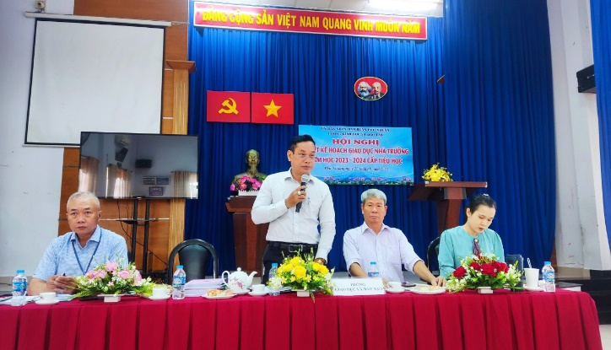 | 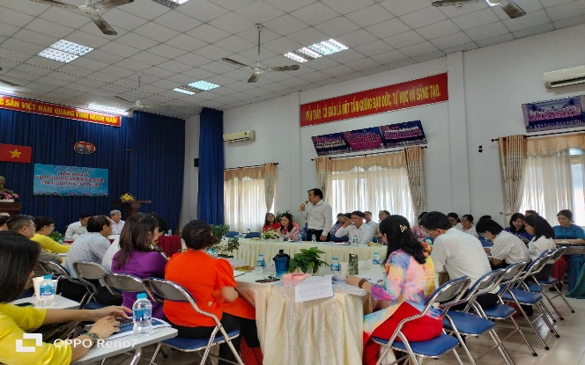
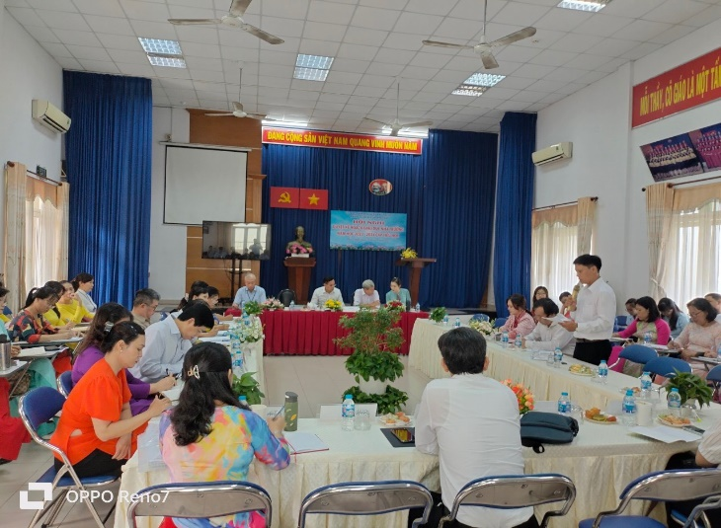 | 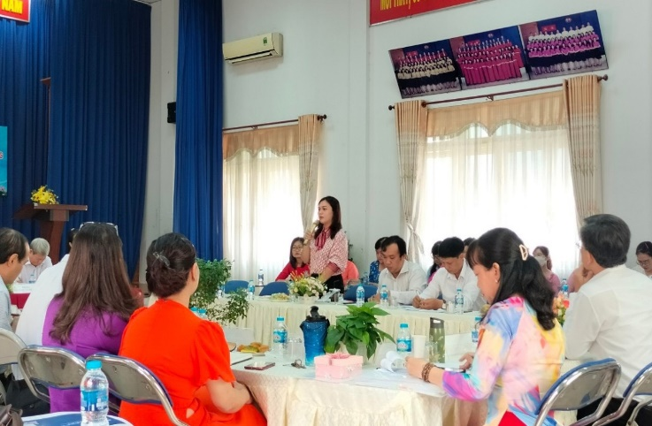
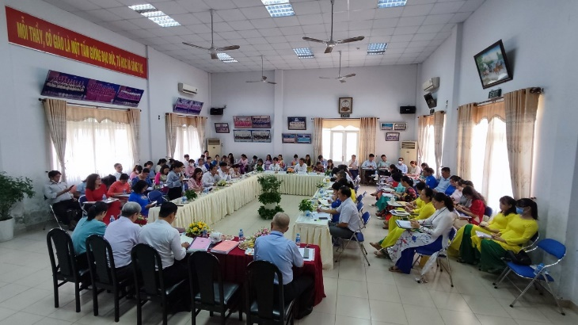 | 